«…Там стараются артелью, –
Много золота берут…» В. Высоцкий

Все мы, проживающие в нашем золотоносном крае, знаем, что в этом году отмечалась дата «90 лет Бодайбинскому району». Но история Бодайбинского района насчитывает гораздо больше лет. Ведь разделение Иркутской губернии на округа и районы произошло в 1926 году. А становление и развитие Ленских золотопромышленных приисков началась еще 80 лет назад до этого времени. Поэтому нынешние 90 лет это лишь часть богатой, трагической, объемной истории нашего края.
Трудно представить, сколько человек за все это время побывало, проработало, прожило жизнь в этих местах. Сколько событий произошло за все это время. Сколько памятных дат оставили за собой эти годы.
Ленский золотопромышленный район – один из старейших россыпных районов золотодобычи России. И, наверно, он бы не был таким, ни присоедини Россия в свой состав Сибирь, ни соверши свой поход Ермак, ни пройди люди почти всю Западную и Восточную Сибирь и, конечно же, ни начнись открывать первые Ленские золотопромышленные прииска.
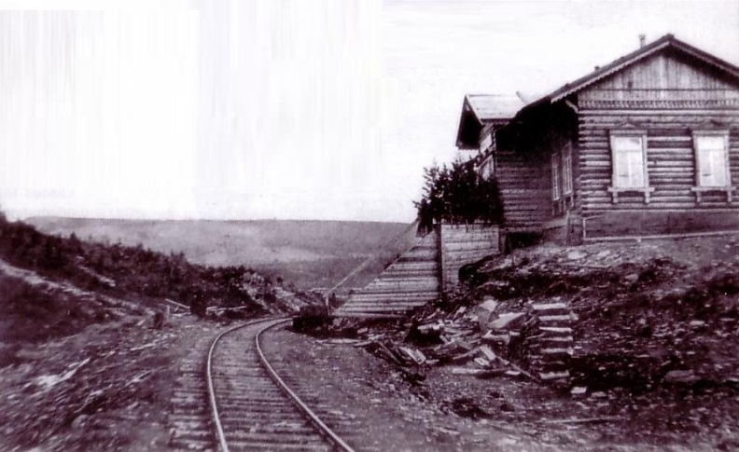
Если быть более точной во времени, то именно летом в 1846 году впервые было найдено россыпное золото на территории Ленского золотоносного района, в верховьях речки Хомолхо. А уже осенью были поданы заявки на регистрацию первых двух приисков (Спасского и Вознесенского). Официально установка границ приисков и их утверждение произошло в 1849 году. И здесь нельзя не вспомнить, кто произвел утверждение приисков – исполняющий обязанности генерал – губернатора Восточной Сибири генерал – лейтенант Николай Николаевич Муравьев, который впоследствии стал весьма знаменитой фигурой в истории России, благодаря присоединению к Российской империи Амурского края в 1858 году и основанию города Владивосток.
Не трудно догадаться, что открытие золота привлекло в район еще больше людей. В 1852 году открыта россыпь по речке Большая Валюкта и как следствие открытие еще двух приисков (Воскресенский и Михайловский). Затем обнаружена золотоносность речки Бульбухты и здесь образовывается новый прииск – Золотые утесы.
Еще через год открываются новые россыпи в системе речек Малый Патом (прииск Рождественский), Барчик (прииск Благовещенский), Большой Бологонак (прииски Золотой Яр и Золотое Устье).
Буквально в следующем году были заявлены на регистрацию прииска Петро-Павловский по речке Желтухте, прииск Павловский на речке Кевахте.
Люди не старались разрабатывать одни и те же участки. Нужно было больше исследовать, больше захватывать золотоносных территорий. И постепенно пошло обогащение и развитие других приисков.
Хочется еще упомянуть речку Ныгри, одну из главных притоков речки Вача, а также ее главнейшие притоки – речку Безымянку и ключи Верный, Сухой Лог, Зоринский, и на которых было добыто не одна тысяча пудов золота.
В 1861 году по речке Угахан зарегистрировали прииск Константиновский.
Безусловно, новый виток эпохи в развитии района начался летом в 1863 году, когда в бассейне речках Бодайбо и Накатами обнаружили золото. Тогда же был заявлен отвод на прииск Благовещенский. А через 9 лет здесь образовалась так называемая «Бодайбинская компания», которая осуществляла работы в течениях речки Бодайбо. Именно Бодайбинская система сразу же стала центром особо крупных заработков, создала целую сеть новых дорог, пристаней.
Не трудно догадаться, что разработки еще некоторых участков продолжаются по настоящее время.
Хочется сказать, что становление и развитие Ленских приисков привело к событиям, которые всегда останутся в истории нашего района. Была установлена телеграфная, появилась телефонная связь между приисками. Строилась железная дорога, чтобы паровоз мог перевозить людей из одного прииска в другой. На прииске Павловский была введена первая в бассейне реки Лены гидроэлектростанция мощностью 300 кВт. Построена Мамаканская ГЭС, первая в зоне распространения многолетнемерзлых пород. Была введена в эксплуатацию самая мощная в СССР и мире драга с емкостью черпака 600 литров, способная драгировать до глубины 50 метров. Эти и многие другие новшества оказывали существенное влияние на техническое развитие Ленских приисков.
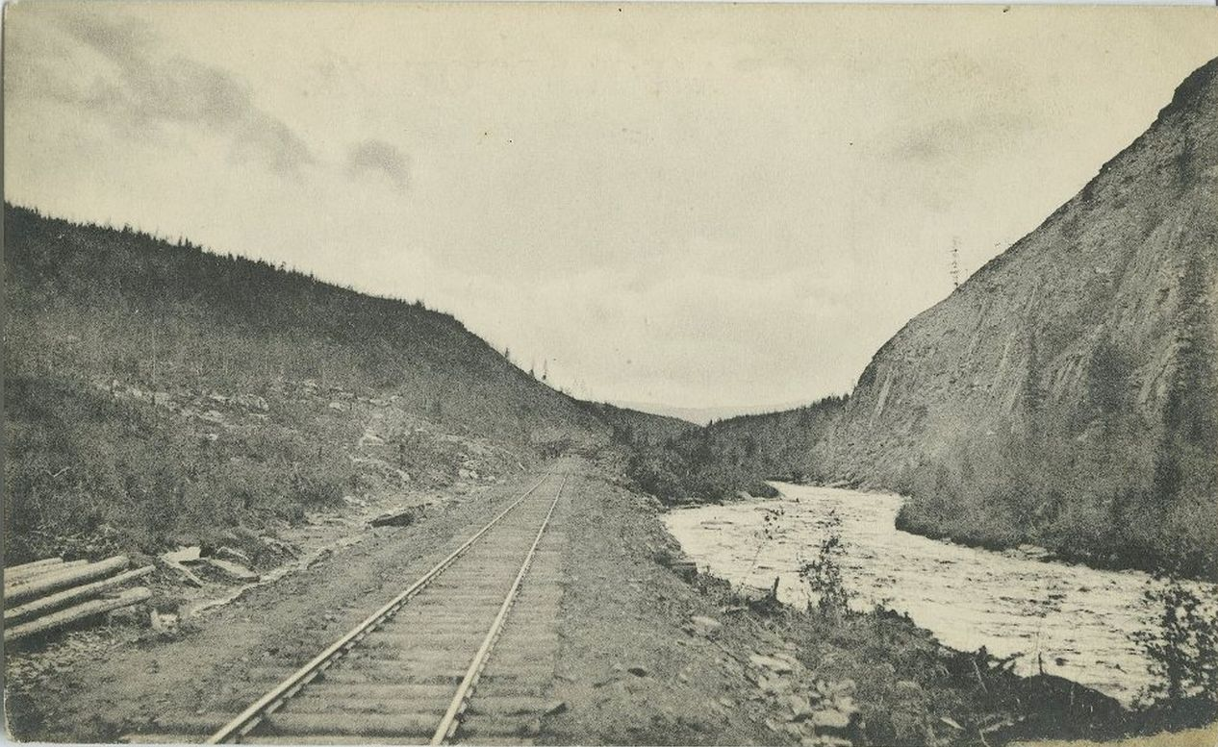

А в знак памяти некоторым событиям были установлены памятниками, имеющие историческое наследие: Братская могила жертв Ленского расстрела; памятник жертвам Ленского расстрела 1912 года. Относится к памятникам федерального значения; Братская могила рабочих, расстрелянных колчаковцами в 1919 года; памятник воинам – бодайбинцам 1941-1945 гг., памятник павшим в Великой Отечественной войне 1941-1945 гг., паровоз на пьедестале — память о существовании железной дороги, памятник В. И. Ленину.
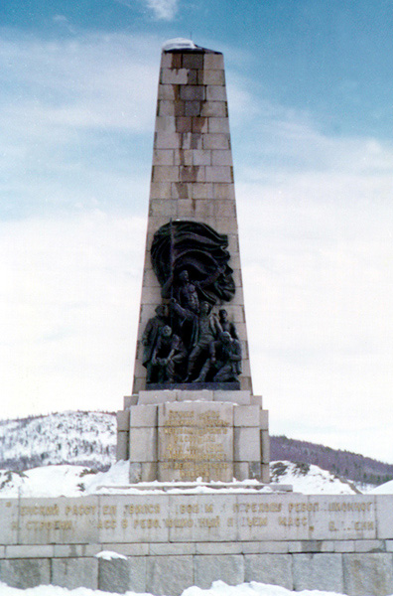
На территориях приисков много было построено церквей. Строились и деревянные однопристольные с колокольней, и каменные храмы с часовней.
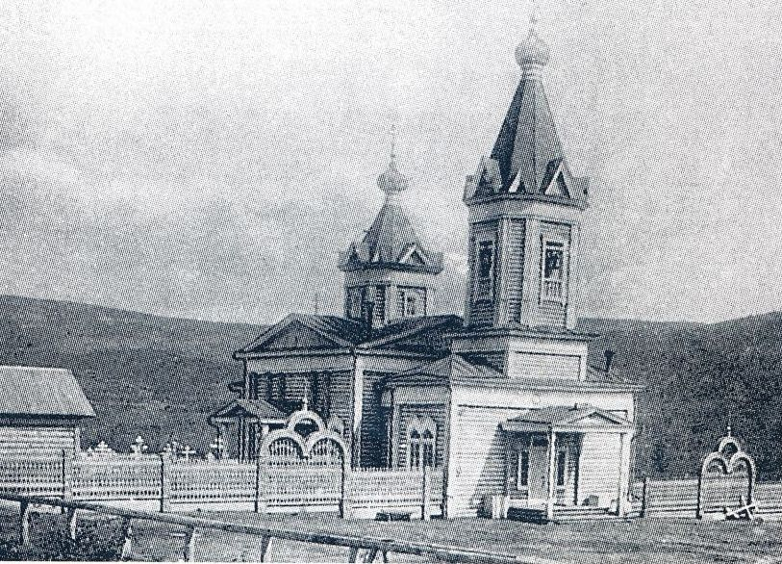
В заключение хотелось бы вспомнить слова Валентина Пикуля «Были люди до нас, теперь есть мы, будут и после нас». «Были люди», наши предки, о которых теперь мы храним память и никогда пусть не забывают все, кто будет после нас, что эти далекие временем от нас люди сделали для развития района. И какой бы он не был, наш маленький район сейчас, всё равно нет его дороже.

Подготовила
Дарья Лопатина,
главный специалист отдела организационной работы
администрации МО г. Бодайбо и района

